ДРУШТВО ФИЗИЧАРА СРБИЈЕ
МИНИСТАРСТВО ПРОСВЕТЕ И СПОРТА РЕПУБЛИКЕ СРБИЈЕ

Општинско такмичење из физике за ученике средњих школа
школске 2004/005. год.

II разред

1. Идеална топлотна машина ради према Карноовом циклусу између температура t₁ = 80 ºC и t₂ = 0 ºC. Ако машина у једном циклусу изврши рад A = 800 J, израчунати количину топлоте коју машина прими на вишој температури. (МФ 53, 94/95 зад. 1186) (15 п.)

2. Унутрашња гума точка камиона има запремину V = 30 dm³ и у њој притисак ваздуха износи p₁ = 120 kPa. Ако се за пумпање гуме употреби клипна пумпа, чији цилиндар има запремину V₁ = 1000 cm³, колики ће бити притисак у гуми након n = 10 пуних клипних ходова? Атмосферски притисак износи p₀ = 101325 Pa. Претпоставити да се при пуњењу температура и запремина ваздуха у гуми није променила. (20 п.)

3. Извесна количина кисеоника O₂ налази се у суду који се креће брзином v = 10 m/s. Пошто се суд нагло заустави, сва стечена кинетичка енергија кисеоника се претвори у топлоту. За колико се при томе повећа температура кисеоника? За двоатомски гас је γ = 7/5. Моларна маса кисеоника је M(O₂) = 0,032 kg/mol. Узети да је R = 8,31 Ј/(mol⋅K). (20 п.)

4. Гасни узорак хелијума се прво изобарски рашири при чему му се запремина повећа три пута, затим се изохорски охлади, па се онда сабије, без размене топлоте са околином, све док притисак и запремина не добију своје почетне вредности. Познато је да је током овог циклуса максимална температура шест пута већа од минималне. Наћи коефицијент корисног дејства овог циклуса. Гас сматрати идеалним. (20 п.)

5. У U – цеви са слике 1, површине попречног пресека S = 0,05 cm² и унутрашње запремине V₀ = 1 cm³, налази се течност густине ρ = 1 g/cm³. Један од крајева цеви је потпуно отворен а други херметички спојен са судом запремине V₀ унутар којег се налази једноатомски идеалан гас. Течност у потпуности испуњава U – цев. Израчунајте промену унутрашње енергије гаса у току лаганог истискивања половине течности из U – цеви, тако да је брзина истицања течности занемарљиво мала. Узети да је p₀ = 101325 kPa. Површински напон, топлотне губитке и испаравање течности занемарити. Полупречник закривљеног дела U – цеви сматрати много мањим од висине цеви. (25 п.)
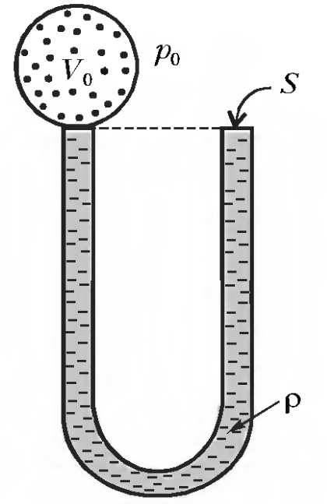

Задатке припремио: мр Душко Борка
Рецезент: др Драган Маркушев
Слика 1 Председник комисије: др Мићо Митровић
Решења задатака са општинског такмичења из физике за ученике средњих школа
школске 2004/2005. год.

II разред

1. Коефицијент корисног дејства топлотне машине је:$η=\left(Q_{1}−Q_{2}\right)/Q_{1}$ (2 п.), извршен рад у једном циклусу је:$A=Q_{1}−Q_{2}$ (2 п.), где су $Q_{1}$ и $Q_{2}$ количине топлоте коју машина прими и преда, респективно. За Карноов циклус важи: $η=\left(T_{1}−T_{2}\right)/T_{1}$ (2 п.). Из ових једначина добијамо: $Q_{1}=A/\left(1−T_{2}/T_{1}\right)$ (5 п.), па је $Q_{1}$ = 3531,5 J ≈ 3,5×10³ J (4 п.).

2. Након допумпавања точка маса гаса у њему је: $m_{2}=m_{1}+Δm$ (2 п.), где je: $m_{1}=p_{1}\text{VM}/\left(\text{RT}\right)$(2 п.) маса пре допумпавања, а $m_{2}=p_{2}\text{VM}/\left(\text{RT}\right)$(2 п.). Маса гаса која се при једном пуном клипном ходу убаци у точак је: $m=p_{0}V_{1}M/\left(\text{RT}\right)$(2 п.). После $n$ пуних клипних ходова у точак ће бити убачен ваздух чија је маса: $Δm=\text{nm}$(2 п.). Решавањем ових једначина добијамо: $p_{2}=p_{1}+p_{0}V_{1}n/V$(6 п.), тј. $p_{2}$= 153,775 kPa ≈ 154 kPa (4 п.).

3. Сва кинетичка енергија кисеоника О₂ се претвори у топлоту: ${\text{mv}}^{2}/2={\text{mc}}_{v}ΔT$ (5 п.). Коришћењем релација: ${\text{Mc}}_{p}−{\text{Mc}}_{v}=R$ (2 п.) и $γ=c_{p}/c_{v}$ (2 п.) добијамо: $ΔT=v^{2}M\left(γ−1\right)/\left(2R\right)$ (6 п.), тј. $ΔT$= 0,0771 K ≈ 7,7 ×10⁻² K (5 п.).

4. Хелијум добија количину топлоте $Q=A+ΔU=p\left(3V−V\right)+\left(3/2\right)n_{m}R\left(3T−T\right)=5\text{pV}$(5 п.) приликом ширења. Минимална температура се добија при најмањем притиску, и једнака је 3T/6 = T/2 (6 пута мања од максималне) (4 п.). Укупан рад у циклусу једнак је збиру радова при ширењу $A_{1}=pΔV=2\text{pV}$ (2 п.) и при сабијању $A_{2}=−\left(3/2\right)n_{m}R\left(T−\left(T/2\right)\right)=−\left(3/4\right)\text{pV}$ (5 п.). ККД циклуса је $η=\frac{A_{1}+A_{2}}{Q}=\frac{\left(5/4\right)\text{pV}}{5\text{pV}}=\frac{1}{4}=\text{25}\text{\%}$ (4 п.).
5. У почетном тренутку гас се налази на атмосферском притиску p₀ и има неку температуру Т₀. Занемаривши запремину и висину стуба течности у полукружном делу цеви, можемо написати да је дужина цеви V₀/S (2 п.). У коначном стању када је половина течности истиснута из U – цеви запремина гаса ће бити V₁=3V₀/2 (3 п.), а притисак $p_{1}=p_{0}+ρg\frac{{V_{0}}/S}{2}$ (5 п.), а температура достиже неку вредност Т. Из $\frac{p_{0}V_{0}}{T_{0}}=\frac{p_{1}V_{1}}{T}$ (3 п.) и p₀V₀ = n_{m}RT₀ (2 п.) добија се $T−T_{0}=\frac{1}{n_{m}R}\left(\frac{p_{0}V_{0}}{2}+\frac{3ρ{\text{gV}}_{0}^{2}}{4S}\right)$ (6 п.), па је укупна промена унутрашње енергије гаса након истискивања половине течности из U – цеви $ΔU=\frac{3}{2}n_{m}R\left(T−T_{0}\right)=\frac{3p_{0}V_{0}}{4}+\frac{9ρ{\text{gV}}_{0}^{2}}{8S}=0,\text{0782}\text{ J}≈7,8⋅{\text{10}}^{−2}J$ (4 п.).

